ΤΟ ΕΡΓΟ ΣΥΓΧΡΗΜΑΤΟΔΟΤΕΙΤΑΙ
ΑΠΟ ΤΟ ΕΥΡΩΠΑΙΚΟ ΤΑΜΕΙΟ ΠΕΡΙΦΕΡΕΙΑΚΗΣ ΑΝΑΠΤΥΞΗΣ
ΚΑΙ ΑΠΟ ΕΘΝΙΚΟΥΣ ΠΟΡΟΥΣ
 |  | 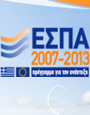 | 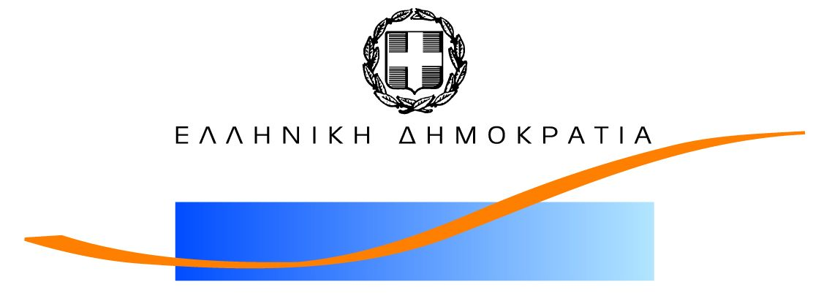 | 

ΕΘΝΙΚΗ ΠΙΝΑΚΟΘΗΚΗ - ΜΟΥΣΕΙΟ ΑΛΕΞΑΝΔΡΟΥ ΣΟΥΤΖΟΥ (ΕΠΜΑΣ)

Φόρμα Παραλαβής Διακήρυξης του έργου
«Εθνική Πινακοθήκη, ένα ανοικτό ψηφιακό Μουσείο»

Ημερομηνία Παραλαβής
Επωνυμία
Διεύθυνση
Τ.Κ. Πόλη
Επάγγελμα
ΑΦΜ
Τηλέφωνο
Fax
Ηλεκτρονική Διεύθυνση (e-mail)

Το παρόν έντυπο υποβάλλεται μόνο ηλεκτρονικά στη διεύθυνση ηλεκτρονικού ταχυδρομείου (e-mail): marinamakri@nationalgallery.gr

Οι παραλήπτες της Διακήρυξης μέσω του διαδικτυακού τόπου θα πρέπει κατά την παραλαβή της να συμπληρώνουν το παρόν έντυπο με τα στοιχεία τους, έτσι ώστε η Αναθέτουσα Αρχή να έχει στη διάθεσή της πλήρη κατάλογο όσων παρέλαβαν τη Διακήρυξη, για την περίπτωση που θα ήθελε να τους αποστείλει τυχόν συμπληρωματικά στοιχεία ή διευκρινίσεις επ’ αυτής. Για τυχόν ελλείψεις στη συμπλήρωση των στοιχείων του παρόντος εντύπου την ευθύνη φέρει αποκλειστικά ο υποψήφιος Ανάδοχος.

